XML-Recipe
Seminararbeit – XML Datenbanksysteme

Autor  Florian Müller  flm@fastmail.fm | Betreuer  Klaus Wolfertz  wole@zhaw.ch

Inhaltsverzeichnis
Ausgangslage und Motivation 3
Zielsetzung 3
Abgrenzung 3
Vorgehen 3
Zeitplan 4
Recherche und Installation 4
Technologien 4
Django Web-Framework1 4
BaseX2 6
XQuery4 7
BaseXClient.py 5 7
Installation 7
BaseX 7
Django 8
BaseXClient.py 8
Spezifikation 9
Begriffserklärung 9
Grob-Spezifikation 9
Nicht abgedeckte Anwendungsfälle 10
Detail-Spezifikation 11
Rezepte auflisten/durchsuchen 11
Rezept erstellen 12
Rezept bearbeiten 12
Menüpläne auflisten/durchsuchen 14
Menüplan erstellen 14
Menüplan anzeigen 15
Menüplan drucken 16
Spezifikation der XML-Schemata 16
Rezept (recipe) 17
Menüplan (menuplan) 17
Implementation der Applikation 17
Vorbereitung 18
Umsetzung der Mockups 19
Komponenten 19
Anmerkung zur XML-Umwandlung 20
Datenbank anbinden 20
Vorbereitung 20
Rezepte 21
Menüpläne 23
Fazit 26
Screenshots 27
Quellenverzeichnis 28

Ausgangslage und Motivation
Der Autor dieser Arbeit besitzt eine grosse Rezeptsammlung, die stetig wächst. Wöchentlich erstellt er einen Menüplan für die gesamte Woche und dazu eine Einkaufsliste. Damit wird einmal in der Woche eingekauft, um den organisatorischen Aufwand möglichst gering zu halten. Dennoch nimmt das Erstellen des Menüplans und der Einkaufsliste mindestens eine halbe Stunde in Anspruch. Der Autor ergreift im Rahmen dieser Seminararbeit die Gelegenheit, diese Tätigkeit zu optimieren und zusätzlich Zeit zu sparen, indem er eine Web-Applikation entwickelt, die diesen Vorgang automatisiert.

Zielsetzung
Diese Arbeit hat das Ziel zu zeigen, dass eine XML-Datenbank für die Speicherung von Rezepten und Menüplänen geeignet ist, und innerhalb einer Seminararbeit eine Web-Applikation erstellt werden kann, mit welcher der Autor seinen wöchentlichen Menüplan und die zugehörige Einkaufsliste auf Knopfdruck generieren und damit eine Zeitersparnis von bis zu dreissig Minuten in der Woche erreichen kann.

Abgrenzung
Diese Arbeit erhebt nicht den Anspruch auf Vollständigkeit bei der Erfassung von Rezepten. Eigenschaften wie Bilder, Nährwerte, Zeitaufwand usw. werden weggelassen, damit das Projekt in der begrenzten Zeit fertiggestellt werden kann. Auch wird auf die Möglichkeit einer manuellen Bearbeitung der generierten Menüpläne und Einkaufslisten verzichtet. Der Autor hält es für zumutbar, dass die Pläne nach dem Drucken manuell angepasst werden, sollte sich dies als notwendig erweisen.

Vorgehen
Phase | Beschreibung
Recherche | Herausfinden, was eine XML-Datenbank ist, wie sie funktioniert und angesprochen werden kann.  Verschiedene Rezepte analysieren und definieren, welche Informationen mindestens benötigt werden, um sie zu erfassen und daraus Menüpläne zu generieren.
Installation | Installation des Django-Frameworks und BaseX.
Erstellen von Mockups | Definieren, wie die graphische Oberfläche aussehen soll. Die Mockups sollten der finalen Applikation so nah wie möglich kommen.
Spezifikation der XML-Schemata | Auf der Basis der Recherchen und der Mockups die Schemata der XML-Dokumente spezifizieren.
Implementation der Applikation | Implementation der Web-Applikation auf Basis der bisher erarbeiteten Informationen.
Abschluss der Dokumentation | Diese Dokumentation abschliessen
Vorbereitung der Präsentation | Die Präsentation und das Handout vorbereiten

Zeitplan
Datum | Phasen abgeschlossen
Bis 5.6. | Recherche durchgeführt  Installation durchgeführt
Bis 12.6. | Mockups erstellt  XML-Schemata spezifiziert  Implementation der Applikation abgeschlossen
Bis 15.6. | Dokumentation abgeschlossen
Bis 18.6. | Präsentation und Handout vorbereitet

Recherche und Installation

Technologien
In dieser Arbeit werden folgende Technologien verwendet.
- Django Web-Framework für das Frontend
- BaseX für die Datenbank
- XQuery/XPath als Abfragesprache für XML-Dokumente innerhalb von BaseX
- Der Standard Python Client BaseXClient.py, welcher die Kommunikation zwischen Django und BaseX erleichtern soll

Django Web-Framework
Für die Webapplikation wird das Django Web-Framework verwendet. Es basiert auf der Programmiersprache Python und hat den Anspruch, die Entwicklung einer Web-Applikation so einfach wie möglich zu gestalten.
Bereits vor der Evaluationsphase war klar, dass ein Python-Framework verwendet wird, weil der Autor in dieser Sprache am meisten Erfahrung hat. Die Kriterien sind:
- Gute Dokumentation
- Weite Verbreitung
- Möglichst viel Funktionalität bereits durch das Basis-System abdeckbar
- Einfache Möglichkeit, BaseX anstatt eine relationale Datenbank zu verwenden
Mögliche Kandidaten sind:
- Django Web-Framework - https://www.djangoproject.com/
- Flask - http://flask.pocoo.org/
- Pyramid - http://www.pylonsproject.org/
Die Evaluation erfolgt ungewichtet. Es werden Punkte von 0 bis 10 vergeben.
 | Django |  | Flask |  | Pyramid
Dokumentation | Die Dokumentation von Django ist exzellent. Alle wichtigen Komponenten sind im Basissystem enthalten und zusammen dokumentiert. | 10 | Die Dokumentation ist gut. Der Kern ist jedoch klein, erweiterte Funktionalität ist auf Erweiterungen verteilt. Die Dokumentation ist dementsprechend etwas fragmentiert. | 6 | Die Dokumentation des Kern-Frameworks ist gut. Dinge wie Templating sind jedoch bereits mit Erweiterungen abgedeckt. Die Dokumentation ist daher sehr fragmentiert. | 5
Verbreitung | Sehr verbreitet | 10 | Sehr verbreitet. Nicht so populär wie Django. | 9 | Eher weniger verbreitet | 5
Viel durch Basissystem abgedeckt | Alle für eine Web-Applikation benötigten Funktionen werden durch das Basissystem abgedeckt. | 10 | Das Basissystem deckt nur die nötigen Funktionen ab | 5 | Das Basissystem deckt nur die nötigen Funktionen ab | 5
BaseX | Ohne Probleme integrierbar. Die Vereinfachungen des Frameworks bei der Benutzung einer relationalen Datenbank fallen weg. | 9 | Ohne Probleme integrierbar. | 10 | Ohne Probleme integrierbar. | 10
Total |  | 39 |  | 30 |  | 25

BaseX
BaseX ist eine native XML-Datenbank und wird in diesem Projekt für die Datenspeicherung verwendet. BaseX wird auf Empfehlung der Seminarleitung verwendet. Die Software ist Open Source und wird unter der BSD 3 Lizenz vertrieben und kann somit auch kommerziell genutzt werden. Es gibt eine Dokumentation, welche jedoch etwas kurz gehalten ist.
Eine XML-Datenbank unterscheidet sich von einem RDBMS darin, dass XML-Dokumente und nicht Relationen verwaltet werden. Während in RDBMS Daten möglichst normalisiert über verschiedene Relationen verteilt werden und bei einer Abfrage durch JOINs wieder miteinander verbunden werden, enthält ein XML-Dokument diese Daten bereits in einer hierarchischen Form. Redundanzen werden in RDBMS vermieden, in XML-Datenbanken gezielt eingeführt. Der Fokus von XML-Datenbanken ist nicht das Ändern von Daten, sondern die Abfrage. Transaktionen verändern stets ein gesamtes Dokument und nicht wie bei RDBMS einzelne Datensätze in einer Relation.
Die Bezeichnung native XML-Datenbank steht für eine XML-Datenbank, welche die Datenspeicherung nicht durch Benutzung eines RDBMS implementiert. Nicht-Native XML-Datenbanken stellen dem Benutzer die selbe Schnittstelle zur Abfrage von XML-Dokumenten zur Verfügung, speichern die Daten aber klassisch in Relationen und nicht in Dokumenten ab.

XQuery
XQuery steht für XML Query Language und bezeichnet eine vom W3C standardisierte Abfragesprache für XML-Dokumente. In dieser Arbeit werden Daten in BaseX mit Hilfe von XQuery gesucht, gefiltert und transformiert.

BaseXClient.py
Einfacher BaseX Client geschrieben in Python. Kann über Sockets Verbindungen zu einem BaseX-Server herstellen und darüber Kommandos absetzen. Stellt Funktionen zur Verfügung, um Dokumente hinzuzufügen und zu ersetzen sowie um XQuerys vorzubereiten und externe Variablen zu binden.
Dieser Client wurde pyBaseX, welcher BaseX über REST-Services ansteuert, vorgezogen, da REST-Services im vorliegenden Fall keinen Vorteil bringen, sondern nur zusätzlichen Konfigurationsaufwand.

Installation
Die Installation wurde auf einem Windows7-Betriebssystem durchgeführt. Es wird vorausgesetzt, dass der Leser ein Windows-Terminal bedienen kann und die Programmiersprache Python beherrscht.

BaseX
Unter http://basex.org/products/download/all-downloads/ wird ein Windows-Installer zur Verfügung gestellt. Dieser installiert drei Komponenten und fügt sie der PATH-Variable hinzu:
- basexserver – BaseX Server, läuft standardmässig auf dem Port 1984
- basexclient – Terminal-Client, mit dem Commands zum Server geschickt werden können
- BaseX GUI – Eine graphische Oberfläche, mit der Datenbanken verwaltet und XQuerys ausgeführt werden können
Nach der Installation muss der Server gestartet werden. Dafür gibt man basexserver in einem Terminal-Window ein. Der Server läuft nun standardmässig auf dem Port 1984.
Um auf den Server zu verbinden, wird in einem anderen Terminal-Window basexclient gestartet. Username und Passwort sind admin. Dieser Benutzer wurde im Rahmen dieser Arbeit nicht geändert. Über den basexclient kann nun eine Datenbank erstellt werden. Dafür gibt man create db [Datenbankname] ein. Für diese Arbeit wird eine Datenbank mit dem Namen recipe benötigt, welche mit create db recipe erstellt werden kann. Alle verfügbaren Commands sind unter http://docs.basex.org/wiki/Commands dokumentiert.
Die Installation von BaseX und der Datenbank ist damit abgeschlossen. Von nun an kann auf dem Port 1984 auf localhost mit dem Benutzernamen und Passwort admin auf die Datenbank zugegriffen werden.

Django
Die Django Installation ist etwas aufwändiger, da ein Framework und nicht ein Programm installiert. Sie ist aber unter https://docs.djangoproject.com/en/1.9/intro/install/ genau beschrieben. Das Aufsetzen eines neuen Projekts ist unter https://docs.djangoproject.com/en/1.9/intro/tutorial01/ dokumentiert. Eine detaillierte Dokumentation von Django würde den Rahmen dieser Arbeit sprengen. Darum wird jeweils auf die Django-Dokumentation verwiesen.

BaseXClient.py
Für die Inbetriebnahme von BaseXClient.py reicht es, die Datei https://github.com/BaseXdb/basex/blob/master/basex-api/src/main/python/BaseXClient.py herunterzuladen und einzubinden. Eine Verbindung zum BaseX-Server kann mit folgenden Code geöffnet werden:
from BaseXClient import Session
session = Session('localhost', 1984, 'admin', 'admin')
Sobald eine Verbindung hergestellt ist, können Commands abgesetzt werden. Für diese Arbeit werden folgende Commands benötigt:
- Session.add(path, document) – Legt ein neues XML-Dokument an
- Session.replace(path, document) – Ersetzt ein bestehendes XML-Dokument
- Session.query(query) – Erstellt ein Query-Objekt, mit welchem das angegebene XQuery abgeschickt werden kann
- Query.bind(parameter, value) – Falls in einem XQuery externe Parameter definiert sind, können sie auf diese Weise angegeben werden
- Query.execute() – Führt das XQuery aus

Spezifikation
Der Autor erstellt eine Grob-Spezifikation und eine Detail-Spezifikation. Die Grob-Spezifikation dient dazu, herauszufinden, welche Anwendungsfälle vorliegen und was der Anwender von der Applikation erwartet. Die Detail-Spezifikation fügt den Anwendungsfällen spezifische Formularfelder, exakte Abläufe und Validierungen hinzu.

Begriffserklärung
In dieser Spezifikation werden folgende Begriffe verwendet:
Rezept: Eine Anleitung zur Zubereitung einer Mahlzeit.
Menüplan: Eine geeignete Darstellung einer Anzahl von Rezepten. Die gängige Praxis des Autors ist, dass das Essen, welches am Abend gekocht wird, sowohl an diesem Abend als auch am darauffolgenden Tag zu Mittag gegessen wird. Diese Praxis soll entsprechend in die Spezifikation mit aufgenommen werden.
Einkaufsliste: Die Einkaufsliste bezeichnet ein Dokument, welches die Zutaten eines Menüplans in übersichtlicher Form auflistet.

Grob-Spezifikation
Anwendungsfall | Beschreibung
Rezept erstellen | Der Benutzer muss in der Lage sein, ein neues Rezept zu erfassen. Alle für einen Menüplan bzw. eine Einkaufsliste und für die Zubereitung des Rezepts erforderlichen Informationen müssen erfasst werden können.
Rezept bearbeiten | Der Benutzer muss ein bereits erstelltes Rezept bearbeiten können. Bei der Bearbeitung werden mindestens die gleichen Felder wie bei der Erstellung angezeigt, es können aber auch mehr sein.
Rezepte auflisten/suchen | Der Benutzer muss alle Rezepte auflisten und nach geeigneten Kriterien durchsuchen können.
Menüplan erstellen | Der Benutzer kann einen Menüplan erstellen. Er bestimmt mindestens die Anzahl Rezepte und für wie viele Personen der Plan erstellt wird.
Menüplan anzeigen | Menüpläne müssen vom Benutzer angezeigt werden können. Es wird immer der Menüplan und die zugehörige Einkaufsliste angezeigt.
Menüplan drucken | Der Benutzer muss in der Lage sein, einen angezeigten Menüplan mit zugehöriger Einkaufsliste zu drucken.
Menüpläne auflisten/suchen | Menüpläne müssen vom Benutzer aufgelistet und nach geeigneten Kriterien durchsucht werden können.

Nicht abgedeckte Anwendungsfälle
Anwendungsfall | Begründung
Rezept löschen | Die Löschung von Rezepten wird im produktiven Betrieb nicht nötig sein. Rezepte werden eventuell verändert oder schlechter bewertet, jedoch nie gelöscht. Man weiss nie, wann das Rezept doch noch benötigt wird.
Menüplan löschen | Menüpläne stellen eine History dar und als solche sollten sie erhalten bleiben. Falls sich zu viele Menüpläne in der Zukunft in irgendeiner Form schlecht auf die Applikation auswirken, sollte zuerst eine Archivierungsmöglichkeit in Betracht gezogen werden, bevor die Löschung von Menüplänen erlaubt wird.

Detail-Spezifikation
Die Detail-Spezifikation wird hauptsächlich anhand von Mockups durchgeführt. Der Autor vertritt die Meinung, dass das Mockup dem Leser bereits eine sehr gute Vorstellung von der Funktionsweise der Applikation vermittelt. Weitere Details sind im Text erwähnt.

Rezepte auflisten/durchsuchen
Liste: Der Benutzer startet mit der Auflistung aller Rezepte, wenn er die Applikation aufruft. Die Rezepte werden nach Namen aufsteigend sortiert. Pro Seite werden zehn Rezepte angezeigt. Die Seiten können gewechselt werden. Die Rezepte können nicht umsortiert werden.
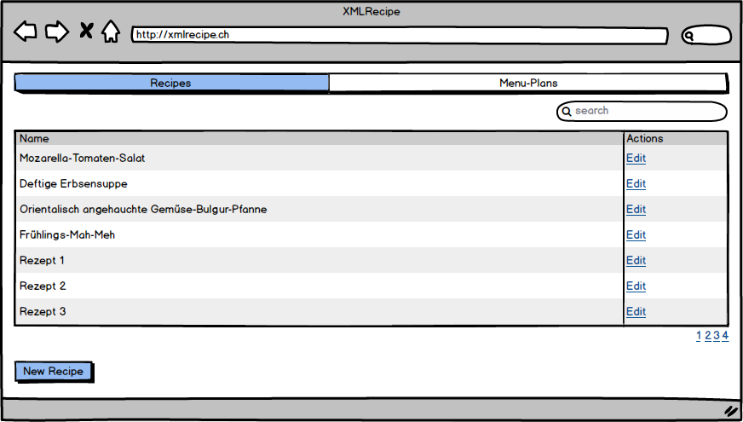Abbildung 1: 10 Rezepte pro Seite aufgelistet, Suche in Namen und Zutaten
Suche: Die Suche beinhaltet genau ein Suchfeld. Gesucht wird im Namen und in den Zutaten der Rezepte. Angezeigt werden jedoch immer nur die Rezepte. Das Suchfeld hat eine Maximallänge von 255 Zeichen.
Durch Klick auf „New Recipe“ wird die Erstellungsmaske aufgerufen (Anwendungsfall Rezept erstellen).

Rezept erstellen
Die Erstellung eines Rezeptes wird sehr einfach gehalten. Der Benutzer kann nur einen Namen eingeben und gelangt nach dem Speichern auf die Detail-Seite (Anwendungsfall Rezept bearbeiten), auf der er alle weiteren Felder ausfüllen kann. Der Name hat eine Maximallänge von 255 Zeichen.
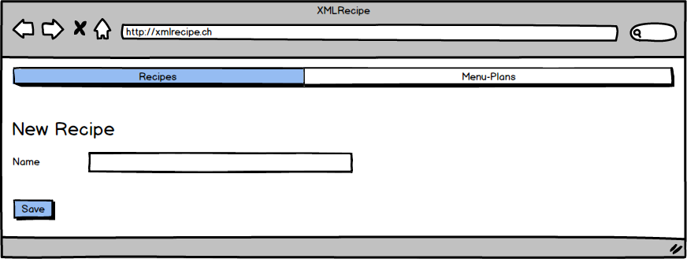Abbildung 2: Für das Hinzufügen eines Rezeptes wird nur ein Name benötigt
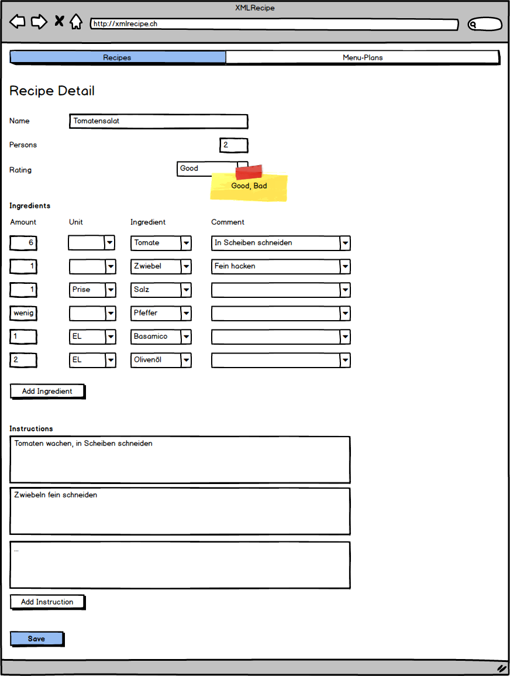Abbildung 3: Anzahl Personen, Bewertung, Zutaten und Arbeitsschritte bearbeiten

Rezept bearbeiten
Auf der Detailansicht kann das Rezept durch weitere Angaben vervollständigt werden.
Folgende Angaben werden unterstützt:
- Anzahl Personen (People)
- Bewertung (Rating)
- Zutaten (Ingredients)
- Arbeitsschritte (Instructions)
Die Anzahl Personen spezifiziert, für wie viele Personen die Mengenangaben im Rezept gedacht sind. Die Angabe wird benötigt, um die Mengenangaben beim Erstellen des Menüplans umzurechnen. Standardwert ist 1. Die Angabe ist Pflicht.
Die Bewertung kann die Werte Good und Bad annehmen. Die Rezepte mit der Bewertung „Bad“ werden bei der Generierung des Menüplans nicht berücksichtigt. Standardwert ist „Good“. Die Angabe ist Pflicht.
Der Benutzer kann keine oder mehrere Zutaten erfassen. Durch Klick auf „Add Ingredient“ kann einen neue, leere Zutat hinzugefügt werden. Eine Zutat besteht aus einer Menge, einer fakultativen Einheit, dem Namen der Zutat und einem fakultativen Kommentar. Die Einheit muss nicht angegeben werden, weil (wie in Abbildung 3 ersichtlich) eine Angabe wie „wenig Pfeffer“ möglich sein muss, bei der keine Mengeneinheit sinnvoll ist. Alle Felder sind alphanumerisch und haben eine maximale Länge von 255 Zeichen.
Bei der Einheit, dem Namen und dem Kommentar werden jeweils die bereits erfassten Werte über alle Rezepte hinweg gesehen zur Auswahl angeboten, damit Redundanz vermieden und Tipparbeit gespart werden kann.
Arbeitsschritte bestehen genau aus einem Textfeld. Durch Klick auf „Add Instruction“ kann ein neuer, leerer Arbeitsschritt hinzugefügt werden. Ein Arbeitsschritt hat keine maximale Länge.
Zutaten und Arbeitsschritte können gelöscht werden, indem alle Werte aus einer Zeile gelöscht werden.
Am Schluss muss das Rezept durch einen Klick auf „Save“ gespeichert werden. Nach dem Speichern wird die Seite neu geladen. Um die Änderungen zu Verwerfen, kann oben in der Navigationsleiste auf „Recipes“ geklickt werden.

Menüpläne auflisten/durchsuchen
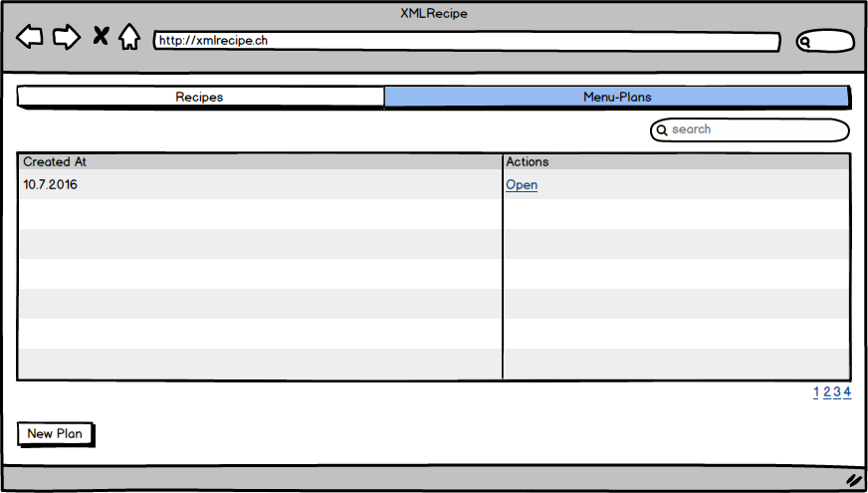
Liste: Durch Klick auf „Menu-Plans“ in der Navigation gelangt der Benutzer zur Auflistung aller Menüpläne. Es werden maximal zehn Menüpläne pro Seite angezeigt. Die Seiten können gewechselt werden. Die Menüpläne werden absteigend nach Datum sortiert und können nicht umsortiert werden.
Suche: Es gibt wiederum ein einzelnes Suchfeld. Gesucht wird erneut im Namen der Rezepte und im Namen deren Zutaten innerhalb der Menüpläne sowie im Erstellungsdatum.
Mit einem Klick auf „New Plan“ gelangt der Benutzer auf die Erstellungsseite für Menüpläne (Anwendungsfall Menüplan erstellen).

Menüplan erstellen
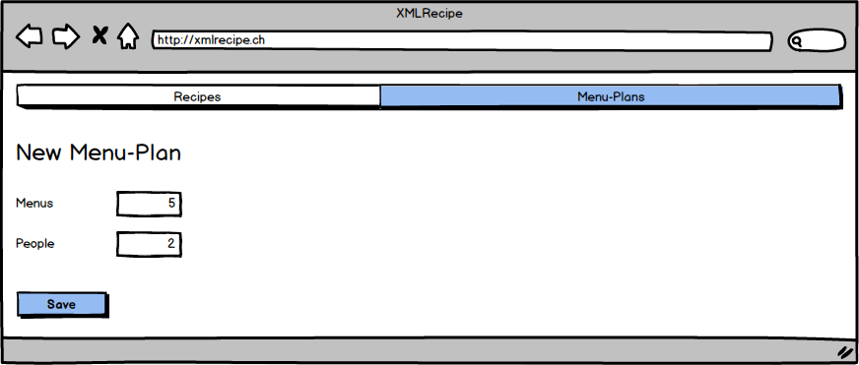Abbildung 4: Zum Erstellen Anzahl Menüs und Anzahl Personen angeben
Bei der Erstellung eines Menüplans werden zwei Angaben gemacht:
- Anzahl Menüs
- Anzahl Personen pro Menü
Eine solche Konfiguration erstellt einen Menüplan mit der angegebenen Anzahl Menüs, deren Zutaten-Mengen an die Anzahl Personen angepasst wird. Beide Angaben sind numerisch und Pflicht.

Menüplan anzeigen
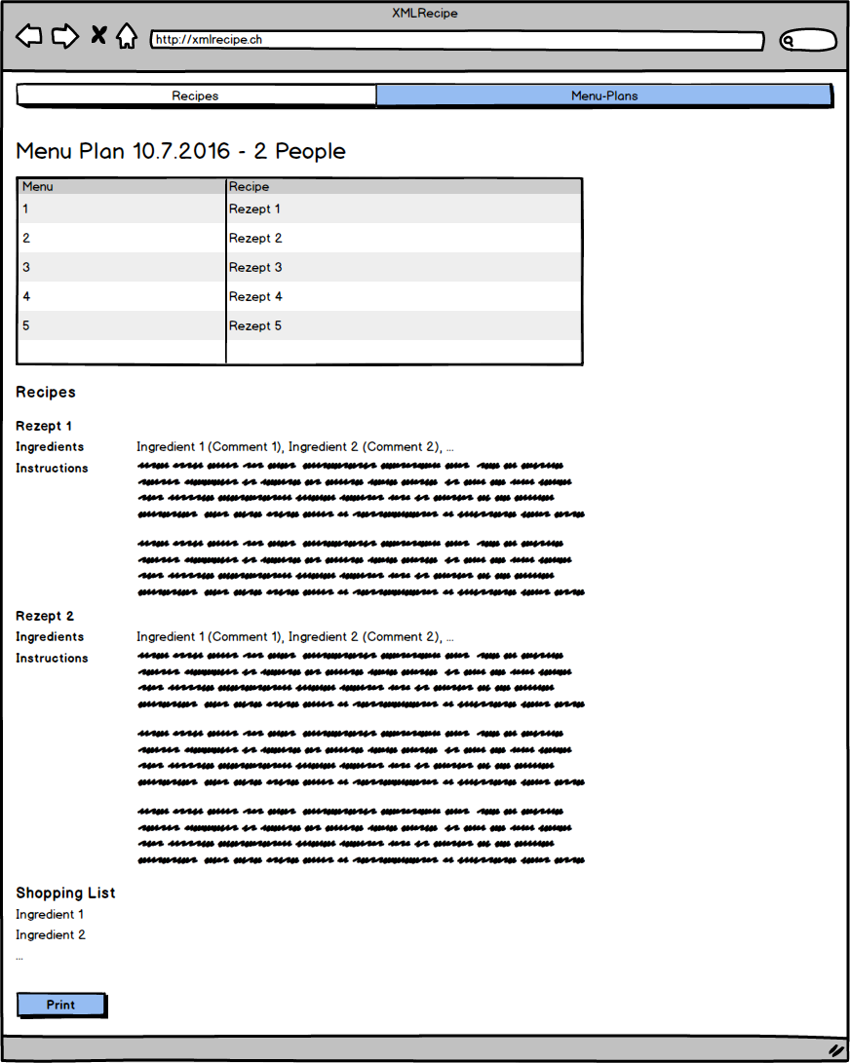Abbildung 5: Der Menüplan kann nach dem Erstellen nicht mehr angepasst werden
Der Menüplan wird direkt nach dem Erstellen angezeigt oder wenn in der Liste (Anwendungsfall Menüpläne auflisten/durchsuchen) auf „Open“ geklickt wird.
Im ersten Teil werden alle Rezepte aufgelistet.
Im zweiten Teil werden die Rezepte in einer komprimierten Darstellung und umgerechnet auf die Anzahl Personen in der selben Reihenfolge wie oben aufgelistet.
Im dritten Teil wird eine Einkaufsliste mit allen Zutaten aus den aufgelisteten Rezepten dargestellt. Die Mengen gleicher Zutaten mit gleichen Einheiten werden zusammengezählt. Die Zutaten werden alphabetisch sortiert.
Mit einem Klick auf „Print“ kann der Menüplan gedruckt werden (Anwendungsfall Menüplan drucken).
Abgrenzung: Mengeneinheiten werden nicht umgerechnet. Das heisst, wenn eine Zutat einmal mit der Mengeneinheit Gramm (g) und einmal mit Kilo (kg) erfasst wurde, werden diese Zutaten als verschieden angesehen und nicht zusammengezählt. Eine entsprechende Erweiterung der Applikation um dieses Feature ist aber denkbar.

Menüplan drucken
Das Drucken geschieht über CSS Media-Queries. Der Benutzer kann den Plan über die Druckfunktion seines Browsers drucken. Über CSS Media-Queries werden die Navigation und die Buttons ausgeblendet. Der Browser-Druckdialog kann wahlweise auch durch Klick auf „Print“ aufgerufen werden.

Spezifikation der XML-Schemata
In diesem Abschnitt wird der Aufbau der für die Datenspeicherung benötigten XML-Dokumente beschrieben. Der Autor hat darauf verzichtet, formelle Beschreibungen im Stil von XML-Schemata (XSD) zu erstellen, weil BaseX keine Möglichkeit vorsieht, Dokumente direkt gegen ein Schema zu validieren. Deshalb werden Eingaben direkt in der Applikation validiert und erst danach als XML-Dokument gespeichert.
Dennoch wird der Aufbau der Dokumente in diesem Abschnitt informell beschrieben. Benötigt werden folgende Dokumenttypen:
- Rezept (recipe)
- Menüplan (menuplan)

Rezept (recipe)
1 | <recipes>
2 | <recipe>
3 | <pk>[Eindeutige UUID]</pk>
4 | <name>[Rezeptname]</name>
5 | <people>[Für wie viele Personen ist das Rezept]</people>
6 | <rating>[Good|Bad]</rating>
7 | <ingredients>
8 | <ingredient>
9 | <name>[Name der Zutat]</name>
10 | <comment>[Kommentar zur Zutat]</comment>
11 | <amount>
12 | <unit>[Mengeneinheit]</unit>
13 | <value>[Menge]</value>
14 | </amount>
15 | </ingredient>
16 | ...
17 | </ingredients>
18 | <instructions>
19 | <instruction>
20 | <text>[Text zum Verarbeitungsschritt]</text>
21 | </instruction>
22 | </instructions>
23 | </recipe>
24 | </recipes>

Menüplan (menuplan)
1 | <menuplans>
2 | <menuplan>
3 | <pk>[Eindeutige UUID]</pk>
4 | <name>[Standardmässig das Erstellungdatum]</name>
5 | <creationDate>[Erstellungdatum]</creationDate>
6 | <people>[Anzahl Personen]</people>
7 | <recipes>
8 | <recipe>
9 | [... gleicher Inhalt wie bei Rezeptdefinition hochgerechnet auf die Anzahl Personen ...]
10 | </recipe>
11 | </recipes>
12 | </menuplan>
13 | </menuplans>

Implementation der Applikation
Das Vorgehen bei der Entwicklung dieser Applikation ist folgendermassen:
- Umsetzung der Mockups ohne Funktionalität. Es werden Platzhalter-Daten verwendet
- Datenbank anbinden und reale Daten speichern und laden
Der Vorteil dieser Vorgehensweise ist, dass man sich auf ein Thema konzentrieren kann und damit die Komplexität sinkt.

Vorbereitung
Um mit der Umsetzung der Mockups zu beginnen, braucht es folgende Vorbereitungen:
- Erstellen eines Projekts
- Erstellen von Apps
Damit mit der Web-Oberfläche nicht auf grüner Wiese begonnen werden muss, wird für die Erstellung des Projekts das django-starter-template verwendet. Die Erstellung eines Projektes mit Hilfe dieses Templates erstellt die notwendige Ordnerstruktur, Dateien und Konfigurationen, welche eine Integration des Twitter Bootstrap Frameworks in Django vereinfachen.
Der für diese Arbeit verwendete Projektname ist recipe. Das Projekt kann mit folgendem Befehl erstellt werden:
django-admin.py startproject --template=https://github.com/fasouto/django-starter-template/archive/master.zip --extension=py,md,html,txt,less recipe

Dieser Befehl erstellt einen Ordner mit dem Namen recipe. Von nun an wird angenommen, dass sich der Leser im Windows-Terminal innerhalb des Projekt-Ordners recipe befindet.
Nach der Erstellung des Projektes müssen dessen Abhängigkeiten installiert werden. Dies geschieht mit pip requirements.txt Files.
pip install -r requirements\development.txt
Um die Funktionalität innerhalb des Projektes zu organisieren, bietet Django die Möglichkeit an, so genannte apps zu erstellen. Eine App liegt in einem separaten Ordner und enthält Code, der einen gewissen Aspekt des Projekts vollständig abdeckt. In unserem Fall sind zwei Apps sinnvoll:
- recipes – Bildet Funktionalität ab, um Rezepte zu verwalten
- menuplans – Bildet Funktionalität ab, um Menüpläne zu verwalten
Die Applikationen werden im apps Ordner innerhalb des Projektes erstellt.
cd apps
python ../manage.py startapp recipes
python ../manage.py startapp menuplans
Die Applikationen werden „installiert“, indem sie in settings\base.py zur Liste der INSTALLED_APPS hinzugefügt werden.
Alle weiteren Informationen über Projekte und Apps können in der Django-Dokumentation nachgelesen werden.

Umsetzung der Mockups

Komponenten
Für die Umsetzung der Mockups braucht es pro App folgende drei Komponenten:
- Templates – Verantwortlich für das Generieren von HTML
- Views – Nehmen HTTP-Requests entgegen und geben HTML zurück
- Routing – Übernimmt die Zuordnung zwischen URLs und Views
Dafür muss in beiden Apps folgende Struktur vorliegen (falls sie noch nicht vorliegt, muss sie erstellt werden):
appname
templates
appname
urls.py
views.py
Unter appname\templates\appname werden die HTML-Templates erstellt, views.py enthält die Views und urls.py enthält die Routing-Informationen.
Für beide Apps werden drei Views, Templates und URLs benötigt:
- index – für die Anzeige der Liste
- create – für die Anzeige eines Formulars zur Erstellung eines Rezeptes oder Menüplans
- detail – für das Editieren des Rezeptes bzw. die Anzeige des Menüplans
Das erstellen von Views wird hier beschrieben https://docs.djangoproject.com/ja/1.9/topics/http/views/, das erstellen von Templates hier https://docs.djangoproject.com/en/1.9/ref/templates/ und das Routing hier https://docs.djangoproject.com/ja/1.9/topics/http/urls/.
Für die Formulare wurden Django-Forms verwendet und für deren Darstellung Crispy-Forms. Ausserdem konnte die Darstellung von Tabellen mit django-datatable vereinfacht werden.
Im Rahmen dieser Arbeit ist es nicht möglich, bezüglich Django weiter ins Detail zu gehen. Für die nächsten Schritte wird vorausgesetzt, dass Views, Templates und Routing erstellt wurden und die benötigten Formulare und Tabellen mit Platzhalter-Daten funktionieren.

Anmerkung zur XML-Umwandlung
XML ist zwar eine gute Möglichkeit, Daten strukturiert abzuspeichern und zu transferieren. XML ist aber kein gutes Format um Daten innerhalb der Applikation zu repräsentieren, da weder Formulare noch Tabellen mit XML etwas anfangen können.
Deshalb findet beim Laden und Speichern jeweils eine Umwandlung von XML in Listen und Hash-Maps und zurück statt.
Dafür wird der ElementTree verwendet, der bei Python in der Standard-Library ist. Mit dem ElementTree können neue XML-Dokumente erstellt und bestehende XML-Dokumente geparsed und verändert werden. Ausserdem kann innerhalb eines Dokuments mit Hilfe einer limitierten XPath-Syntax auf Elemente und Attribute zugegriffen werden.

Datenbank anbinden
Um den Datenbank-Zugriff abzugrenzen, wird in beiden Apps eine neue Datei dbaccess.py angelegt. Alle Funktionen mit Datenbankzugriff liegen innerhalb dieses Moduls.

Vorbereitung
Um die Anzahl Resultate in den Listen beschränken zu können, wurde ein Modul, welches auf der basex Mailingliste geposted wurde installiert. Das Modul wurde direkt im Repository von BaseX installiert. Das heisst, das Modul kann von jedem XQuery, das abgesetzt wird, verwendet werden. Die Installation eines Moduls ist hier beschrieben: http://docs.basex.org/wiki/Repository. Nach der Installation steht allen XQuerys die Funktion paged($collection, $offset, $limit, $isPaged) zur Verfügung.

Rezepte
Um Rezepte verwalten zu können, werden folgende Funktionen benötigt:
- Rezept-Dokument erstellen
- Rezept-Dokument ersetzen
- Rezept-Detail laden
- Liste aller Rezepte laden. Suche nach Rezeptname und Zutatenname muss unterstützt werden.
- Alle vorhandenen Zutaten laden
- Alle vorhandenen Einheiten laden
- Alle vorhandenen Kommentare laden

Rezept-Dokument erstellen
Rezept-Dokumente werden unter dem Pfad recipes/[UUID].xml gespeichert. Die UUID dient dazu, dass kein Namenskonflikt zwischen verschiedenen Rezepten entstehen kann. Dieser müsste behandelt werden, falls z.B. der Name des Rezeptes als Dokument-Bezeichnung verwendet würde.
Hinzugefügt wird ein Rezept über BaseXClient.Session.add(path, content).

Rezept-Dokument ersetzen
Nachdem ein Rezept editiert wurde, wird es über BaseXClient.Session.replace(path, content) ersetzt.

Liste aller Rezepte laden
Für das Laden der Rezept-Liste wird folgendes XQuery verwendet:
1 | import module namespace paging="custom/pagination";
2
3 | declare variable $query as xs:string external;
4
5 | let $selection :=
6 | for $recipe in collection("recipe")/recipes/recipe
7 | where $recipe[matches(upper-case(name), upper-case($query))] or
8 | $recipe//ingredient[matches(upper-case(name), upper-case($query))]
9 | return $recipe
10
11 | let $result := paging:paged($selection, 'recipes', 0, 500, true())
12 | return $result
Es kann Case-Insensitive nach Rezept-Name und Rezept-Zutat gesucht werden. Dies wird damit erreicht, dass sowohl der Suchbegriff als auch die Felder, in denen gesucht wird, in Grossbuchstaben konvertiert werden. Zurückgegeben wird folgende Struktur:
<recipes>
<recipe>
…
</recipe>
<recipe>
…
</recipe>
….
</recipes>
Es fällt auch auf, dass das Paging nicht implementiert ist. Die Anzahl der Resultate wird konstant auf 500 beschränkt. Dies ist eine Abweichung vom Mockup und hat damit zu tun, dass die Zeit für eine korrekte Implementation des Pagings nicht ausgereicht hat. Das selbe gilt für das Paging der Menüpläne.

Rezept-Detail laden
Für die Rezept-Detail-Ansicht wird das gesamte Dokument unter Angabe des Pfades geladen.
1 | declare variable $path external;
2
3 | let $result := doc(concat('recipe/', $path))/recipes/recipe
4 | return $result

Bestehende Werte laden
Beim Editieren eines Rezeptes sollen laut Mockup die Einheiten, Namen und Kommentare der Zutaten vorgeschlagen werden. Die Vorschläge werden aus allen bisher erfassten Werte ermittelt. Es werden folgende XQuerys verwendet.
1 | <options>
2 | {
3 | for $name in collection('recipe')/recipes/recipe//ingredient/amount/unit
4 | group by $name
5 | return <option>{ $name }</option>
6 | }
7 | </options>

1 | <options>
2 | {
3 | for $name in collection('recipe')/recipes/recipe//ingredient/name
4 | group by $name
5 | return <option>{ $name }</option>
6 | }
7 | </options>

1 | <options>
2 | {
3 | for $name in collection('recipe')/recipes/recipe//ingredient/comment
4 | group by $name
5 | return <option>{ $name }</option>
6 | }
7 | </options>

Menüpläne
Für die Verwaltung der Menüpläne werden folgende Funktionen benötigt:
- Menüplan-Dokument erstellen und ersetzen
- Menüplan-Dokument ersetzen
- Liste aller Menüpläne laden
- Eine zufällige Auswahl von Rezepten laden. Wird für das Erstellen eines Menüplans benötigt.
- Menüplan-Detail laden

Menüplan-Dokument erstellen und ersetzen
Menüplan-Dokumente werden unter menuplans/[UUID].xml abgelegt.

Liste aller Menüpläne laden
1 | import module namespace paging="custom/pagination";
2
3 | declare variable $query as xs:string external;
4 | declare variable $offset as xs:integer external;
5 | declare variable $limit as xs:integer external;
6
7 | let $upperQuery := upper-case($query)
8 | let $selection :=
9 | for $menuplan in collection("recipe")//menuplan
10 | where $menuplan//recipe[matches(upper-case(name), $upperQuery)] or
11 | $menuplan//recipe//ingredient[matches(upper-case(name), $upperQuery)] or
12 | $menuplan[matches(upper-case(name), $upperQuery)]
13 | order by xs:dateTime($menuplan/creationDate) descending
14 | return $menuplan
15
16 | let $result := paging:paged($selection, 'menuplans', $offset, $limit, true())
17 | return $result

Zufällige Auswahl von Rezepten laden
Für das Laden von einer Anzahl zufälliger Rezepte werden alle Rezepte zuerst nach einer Zufallszahl sortiert. Danach werden mit Hilfe der Paging-Funktion die ersten N Rezepte ausgewählt.
1 | import module namespace rand="http://basex.org/modules/random";
2 | import module namespace paging="custom/pagination";
3
4 | declare variable $num as xs:integer external;
5 | declare variable $rating as xs:string external;
6
7 | let $recipes :=
8 | for $recipe in collection("recipe")/recipes/recipe
9 | (: where $recipe[matches(upper-case(rating), upper-case($rating))]:)
10 | order by rand:integer()
11 | return $recipe
12
13 | let $result := paging:paged($recipes, 'recipes', 1, $num, true())
14 | return $result

Menüplan-Detail laden
Da im Menüplan-Dokument (unter Menüplan (menuplan) auf Seite 17 spezifiziert) nur die Rezepte abgespeichert werden, müssen die Daten noch etwas umgewandelt werden, bevor die spezifizierte Detail-Ansicht des Menüplans angezeigt werden kann. Benötigt wird zusätzlich eine Nummerierung der Tage mit zugehörigem Menü und eine Einkaufsliste, bei welcher die Zutatenmengen, falls sie in mehreren Rezepten vorkommen, zusammengerechnet sind.
Das folgende XQuery macht gebraucht von der Konkatenation von verschiedenen Teilbäumen durch return (Element1{}, Element2{}, …). Ausserdem werden numerische und nicht numerische Mengenangaben unterschieden. Nur die numerischen Angaben werden für die Einkaufsliste aufsummiert. Der Test, ob ein Wert numerisch ist, kann durch diesen Test: string(number(value)) != 'NaN' durchgeführt werden. number(value) gibt NaN (not a number) zurück, falls keine Nummer vorliegt. Die Stringrepräsentation von NaN ist 'NaN' und dies kann überprüft werden.
1 | declare variable $pk as xs:string external;
2
3 | <menuplan>{
4 | let $doc := //menuplan[pk=$pk]
5 | return
6 | (<days>{
7 | for $recipe at $recipeIndex in $doc//recipe
8 | return <day>
9 | <number>{$recipeIndex}</number>
10 | <recipe>{$recipe/name/text()}</recipe>
11 | </day>
12 | }</days>,
13 | <recipes>{
14 | $doc//recipe
15 | }</recipes>,
16 | <shoppingList>{
17 | for $ingredient in distinct-values($doc//ingredient/name/text())
18 | order by $ingredient ascending
19 | return
20 | for $unit in distinct-values($doc//ingredient[name=$ingredient]/amount/unit)
21 | let $numericAmounts := $doc//ingredient[name=$ingredient]/amount[string(number(value)) != 'NaN' and unit=$unit]/value
22 | let $alphaAmounts := $doc//ingredient[name=$ingredient]/amount[string(number(value)) = 'NaN' and unit=$unit]/value/text()
23 | return <shoppingListItem>
24 | <name>{$ingredient}</name>
25 | <unit>{$unit}</unit>
26 | <amount>{sum($numericAmounts)}</amount>
27 | <alphaAmounts>{
28 | for $a in $alphaAmounts
29 | return <value>{$a}</value>
30 | }</alphaAmounts>
31 | </shoppingListItem>
32 | }</shoppingList>)
33 | }</menuplan>

Fazit
Die Applikation konnte zufriedenstellend innerhalb der dafür vorgesehenen Zeit abgeschlossen werden. Die Verwendung von Django und BaseX/XQuery war für die Aufgabenstellung geeignet. Sowohl für Django als auch für BaseX/XQuery ist ausreichend Dokumentation im Internet vorhanden so dass alle Funktionen ohne grössere Probleme implementiert werden konnten.
Das Arbeiten mit einer XML-Datenbank war einfacher als gedacht und das Schreiben von XQuerys macht tatsächlich Spass. Der Autor ist sich sicher, dass er auch in Zukunft Möglichkeiten findet, eine XML-Datenbank für eines seiner Projekte einzusetzen.

Screenshots
Zum Abschluss einige Screenshots der fertigen Applikation.
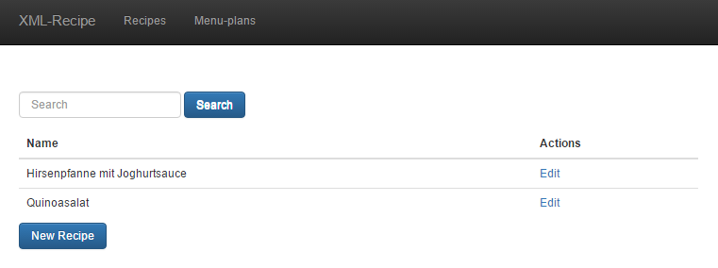
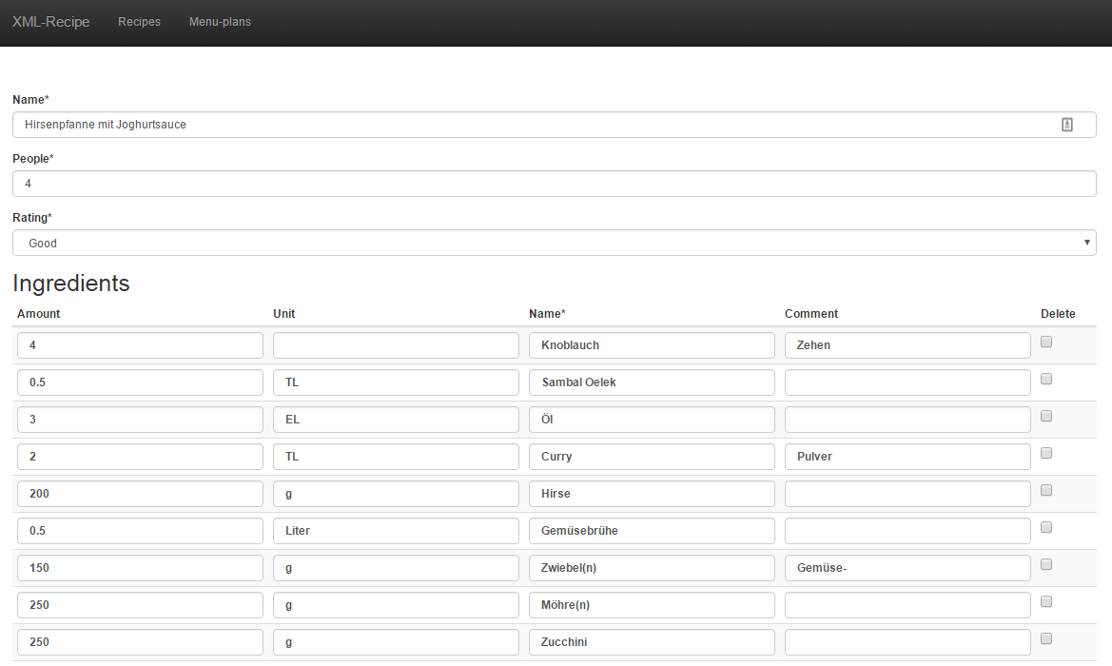
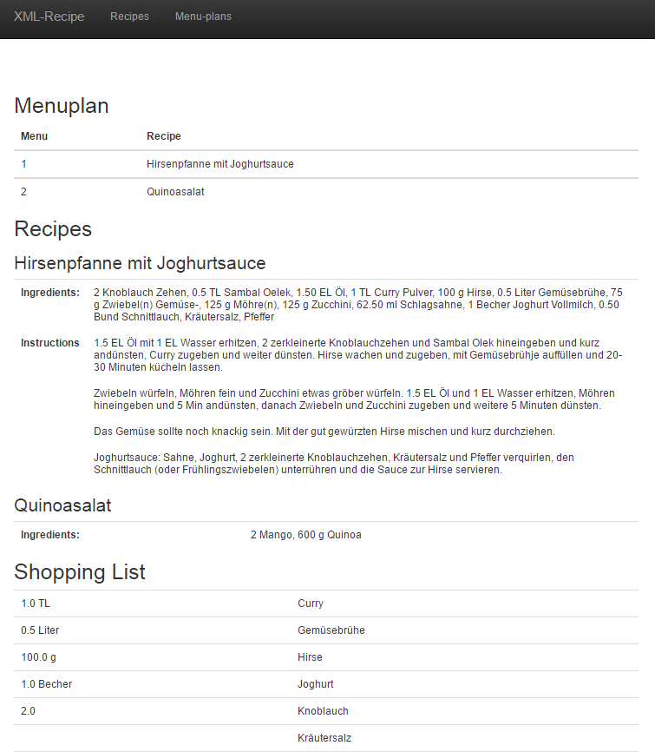

Quellenverzeichnis
Django Homepage | https://www.djangoproject.com/
BaseX Hompage | http://basex.org/
XQuery W3C | https://www.w3.org/XML/Query/
Flask | http://flask.pocoo.org/
Pyramid | http://www.pylonsproject.org/
BaseXClient.py | https://github.com/BaseXdb/basex/tree/master/basex-api/src/main/python
pyBaseX | https://github.com/lucalianas/pyBaseX
django-starter-template | https://github.com/fasouto/django-starter-template
Twitter Bootstrap | http://getbootstrap.com/
Crispy-Forms | http://django-crispy-forms.readthedocs.io/en/latest/
django-datatable | https://github.com/shymonk/django-datatable
ElementTree | https://docs.python.org/2/library/xml.etree.elementtree.html
XPath | https://www.w3.org/TR/xpath/
XQuery Paging | https://mailman.uni-konstanz.de/pipermail/basex-talk/2014-August/007121.html

https://www.djangoproject.com/
http://basex.org/
http://docs.basex.org/wiki/Main_Page
https://www.w3.org/XML/Query/
https://github.com/BaseXdb/basex/tree/master/basex-api/src/main/python
https://github.com/lucalianas/pyBaseX
https://www.iqual.ch/de/internet-glossar/mockups
https://wiki.selfhtml.org/wiki/CSS/Media_Queries
https://github.com/fasouto/django-starter-template
http://getbootstrap.com/
https://pip.readthedocs.io/en/1.1/requirements.html
https://docs.djangoproject.com/en/1.9/intro/tutorial01/
https://docs.djangoproject.com/ja/1.9/topics/forms/
http://django-crispy-forms.readthedocs.io/en/latest/
https://github.com/shymonk/django-datatable
https://docs.python.org/2/library/xml.etree.elementtree.html
https://www.w3.org/TR/xpath/
https://mailman.uni-konstanz.de/pipermail/basex-talk/2014-August/007121.html

